2.3 Protótipos de tela.

Os protótipos de tela foram realizados visando melhor compreensão das funcionalidades como também no auxilio para construção das telas da aplicação.

2.3.1 Protótipo de tela de acesso ao sistema.

A figura xxx mostra o protótipo de tela de acesso ao sistema. A visão desta tela é igual para todos os perfis.

Figura xxx- Protótipo de tela de acesso ao sistema.

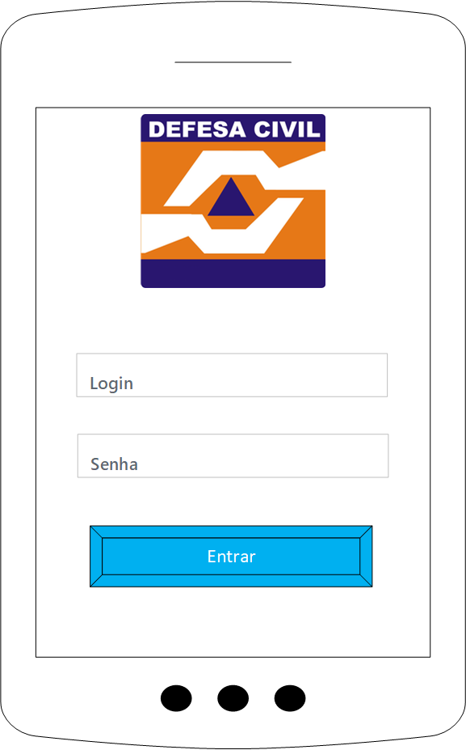

Figura xxx- Protótipo de tela- Acesso ao Sistema

Fonte: Autor, 2018.

Para que possa contemplar requisito de acesso ao sistema conforme demostrado na Tabela 1- Uso de caso- Efetuar acesso, o usuário deverá informar o login e senha previamente cadastrados por administrador do sistema.

2.3.2 Protótipo de tela de alteração de senha.

A figura xxx mostra a visão, que é igual para todos os perfis de usuário, para mudança de senha.

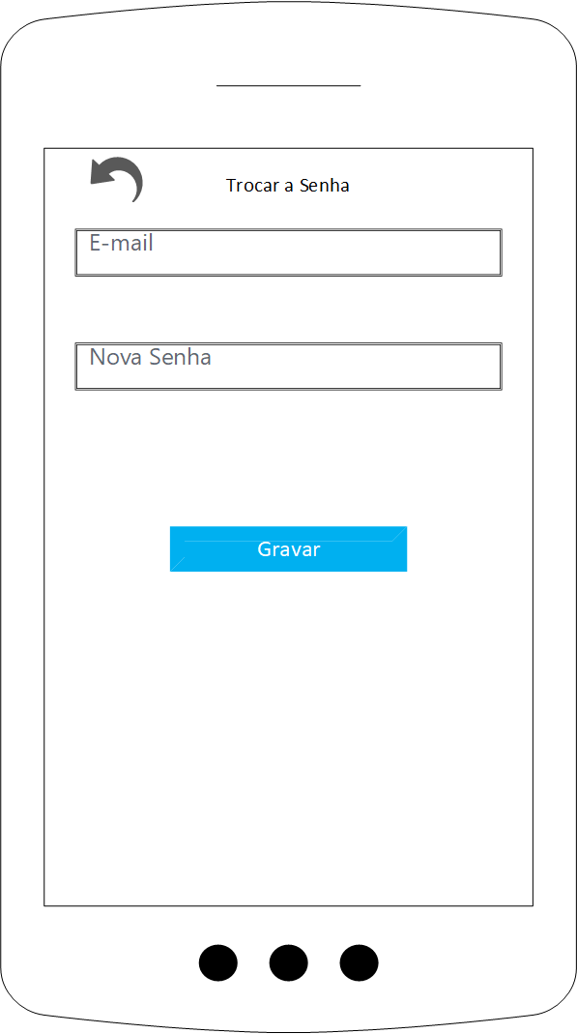

Figura xxx- Protótipo de tela- Alteração de senha

Fonte: Autor, 2018.

Para que possa ser atendido requisito de troca de senha conforme descrito na Tabela 2- Uso de caso- Alterar senha o usuário, que deve estar logado no sistema informará seu e-mail e nova senha.

2.3.3 Protótipo de tela de recuperação de acesso ao sistema.

A figura xxx mostra o protótipo de tela de recuperação de acesso ao sistema para o usuário que esqueceu ou perdeu sua senha.

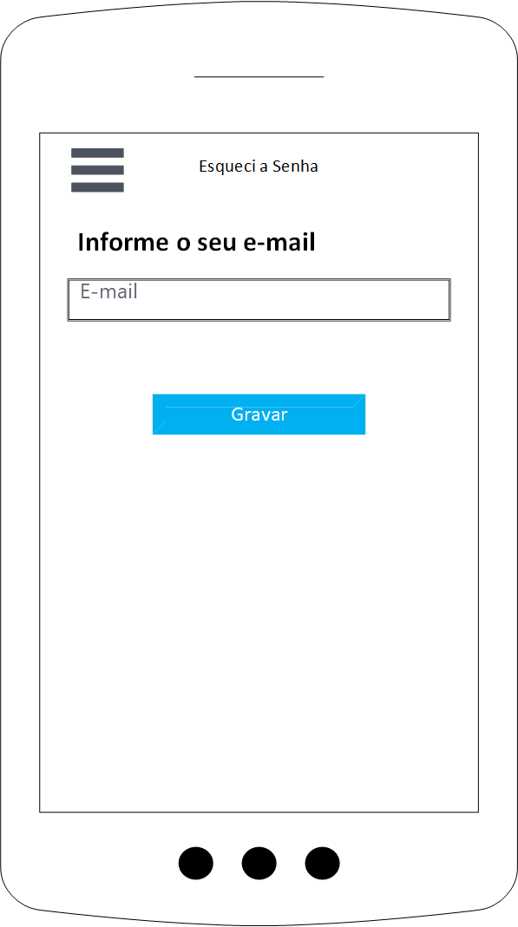

Figura xxx- Protótipo de tela- Recuperação de senha

Fonte: Autor, 2018.

Para recuperar o acesso ao sistema, o usuário devera informar seu e-mail. O sistema criará uma senha e enviara para o usuário por e-mail. Com a nova senha o usuário poderá logar no sistema e cadastrar uma senha de sua preferencia.

2.3.4 Protótipo de tela de cadastro de novo usuário.

A figura xxx mostra a tela de cadastro de novo usuário. Somente usuários com perfil de administrador poderão ter acesso.

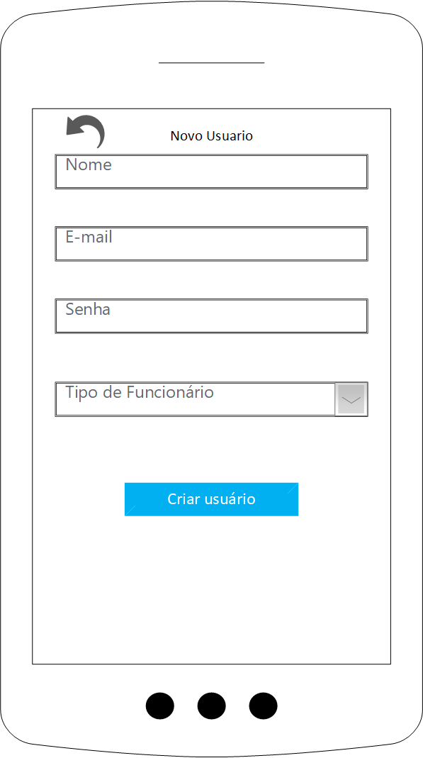

Figura xxx- Protótipo de tela- Cadastro de Novo Usuário.

Fonte: Autor, 2018.

Para que possa ser atendido o requisito descrito na Tabela 4- Uso de caso- Cadastrar Novo Usuário esta visão é somente para o usuário que tem perfil de administrador que deve informar ao sistema o nome no novo usuário, seu e-mail, uma senha que poderá ser trocada pelo novo usuário e que perfil o usuário possui.

2.3.5 Protótipo de tela de menu principal.

A figura xxx mostra o protótipo de tela de acesso ao sistema. A visão desta tela é igual para todos os perfis.

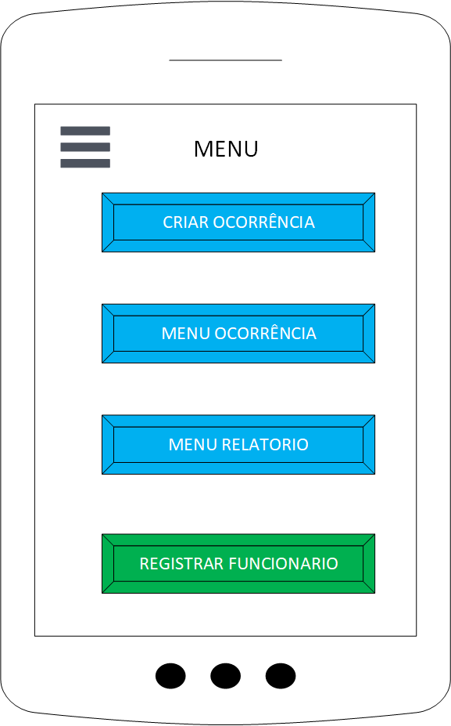

Figura xxx- Protótipo de tela- Menu Principal.

Fonte: Autor, 2018.

Através da tela de menu principal o usuário terá acesso a outras telas do sistema que permitirão realizar tarefas conforme as funcionalidades do sistema, como criar ocorrência, gerar relatórios, realizar pesquisas dos dados. O acesso as paginas e funcionalidades será controlado conforme perfil de usuário.

2.3.6 Protótipo de tela de cadastro de nova ocorrência.

A figura xxx apresenta a visão de cadastro de nova ocorrência. Esta tela poderá ser acessada por todos os perfis de usuários.

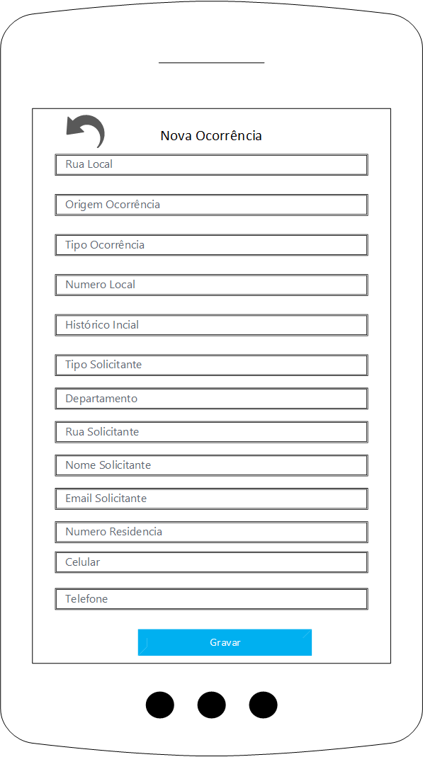

Figura xxx- Protótipo de tela- Cadastro de Nova Ocorrência.

Fonte: Autor, 2018.

Para que seja realizado o cadastro de uma nova ocorrência, conforme descrito na Tabela 5- Uso de caso- Inserir ocorrência, o usuário preencherá os campos definidos da seguinte forma:

* Rua Local: Nome da rua do local da ocorrência. Campo do tipo input com função autocomplete.
* Origem da Ocorrência: Campos tipo seleção com as opções que definem como a ocorrência originou-se se pessoalmente, ou seja, o munícipe solicitando uma vistoria ou serviço da defesa civil, ou se foi encaminhando por um órgão de prestação de serviços públicos.
* Tipo da Ocorrência: Campo do tipo seleção com as opções que definem o tipo de sinistro que aconteceu no local, ou tipo de atendimento que será prestado.
* Numero do Local: Campo do tipo input onde o cadastrador informará o numero do local referente à rua informada.
* Historio Inicial: Campo do tipo input onde será relatado pequeno histórico da necessidade do atendimento solicitado.
* Tipo de Solicitante: Campo do tipo seleção com as opções que definem se o solicitante é um munícipe, departamento ou funcionário da Defesa Civil.
* Departamento: Campo do tipo seleção. Caso o solicitante seja um departamento, o cadastrador deverá escolher entre as opções informando qual setor fez a solicitação.
* Rua do Solicitante: Nome da rua do solicitante. Campo do tipo input com função autocomplete. Se o solicitante é um departamento a informação deste campo será automaticamente preenchida pela aplicação
* E-mail do Solicitante: Campo do tipo input. Deverá ser cadastrado e-mail do solicitante para que o mesmo receba informações sobre o andamento da ocorrência.
* Numero da Residência: Campo do tipo input. Deverá ser informado o numero da residência do solicitante. Se o solicitante é um departamento a informação deste campo será automaticamente preenchida pela aplicação.
* Celular: Campo do tipo input. Numero de celular do solicitante. Se o solicitante é um departamento a informação deste campo será automaticamente preenchida pela aplicação.
* Telefone: Campo do tipo input. Numero de telefone fixo do solicitante. Se o solicitante é um departamento a informação deste campo será automaticamente preenchida pela aplicação.

2.3.7 Protótipo de tela de pesquisa de ocorrências abertas.

A figura xxx mostra a visão que os usuários tem das ocorrências abertas que são as ocorrências que ainda não foram realizados todos os relatórios possíveis.

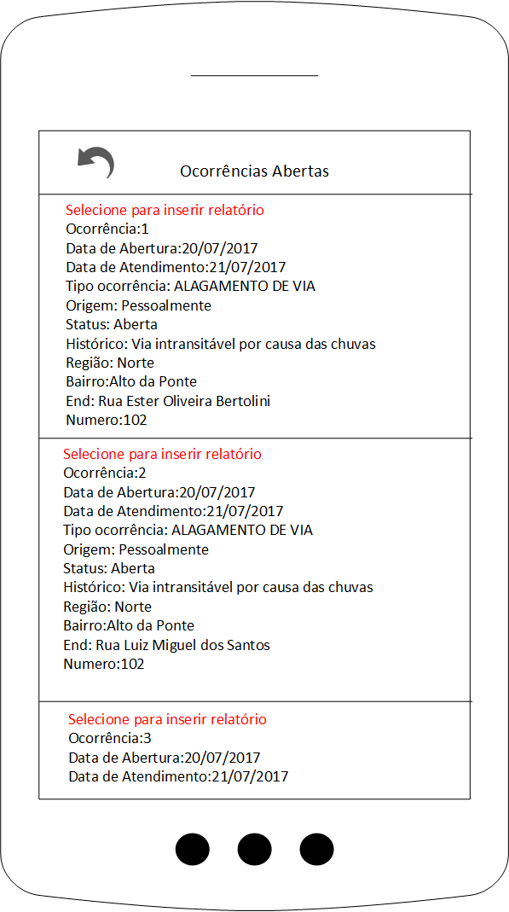

Figura xxx- Protótipo de tela- Tela de ocorrências abertas.

Fonte: Autor, 2018.

Conforme Tabela 6- Uso de caso- Pesquisar Ocorrências Abertas, o usuário ao clicar no campo de informações de cada ocorrência o sistema abrira tela para registro de informações do relatório da ocorrência. Esta visão é para todos os perfis de usuário, mas o perfil cadastrador não pode solicitar a abertura de tela de registro de relatório.

2.3.8 Protótipo de tela de criação de relatório.

Podemos ver na figura xxx a visão de tela de criação de relatório. Esta visão estará disponível para os perfis de usuário administrador e agente.

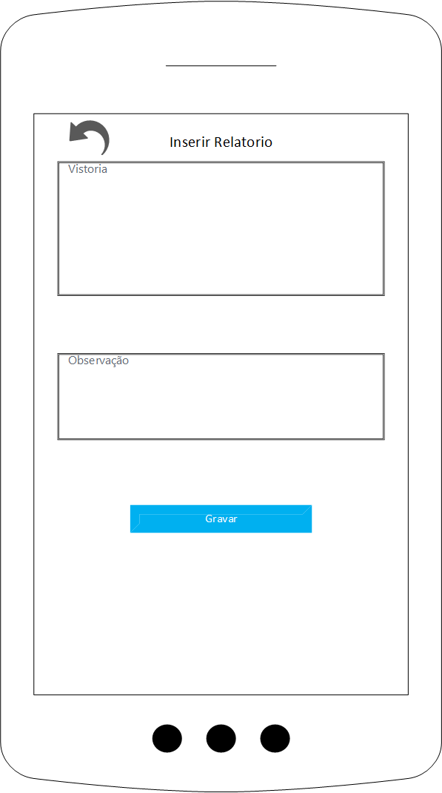

Figura xxx- Protótipo de tela- Tela de criação de relatório.

Fonte: Autor, 2018.

Conforme as funcionalidades descritas na Tabela 7- Uso de caso- Inserir Relatório, o usuário deverá inserir as informações nos campos da seguite forma:

* Vistoria: Campo do tipo textarea onde será inserido o relatório do agente de campo. Conforme ficou acertado com a equipe da Defesa Civil, o preenchimento do relatório deve ser de forma mais genérica possível para poder abranger todos os tipos de ocorrências ou solicitações que são feitas à Defesa Civil. Por este motivo foi projetado uma tela com um único campo de preenchimento para as informações que serão coletadas no local da ocorrência ou evento.
* Observação: Campo do tipo textarea onde o agente de campo informará possíveis medidas a serem tomadas pela Defesa Civil ou outro departamento da prefeitura.

2.3.10 Protótipo de tela de Registro Fotográfico para o Relatório.

A figura xxx demonstra a visão que o usuário tem da tela de registro de fotografia para o relatório. Esta visão é somente para os usuários com perfil de administrador ou agente.

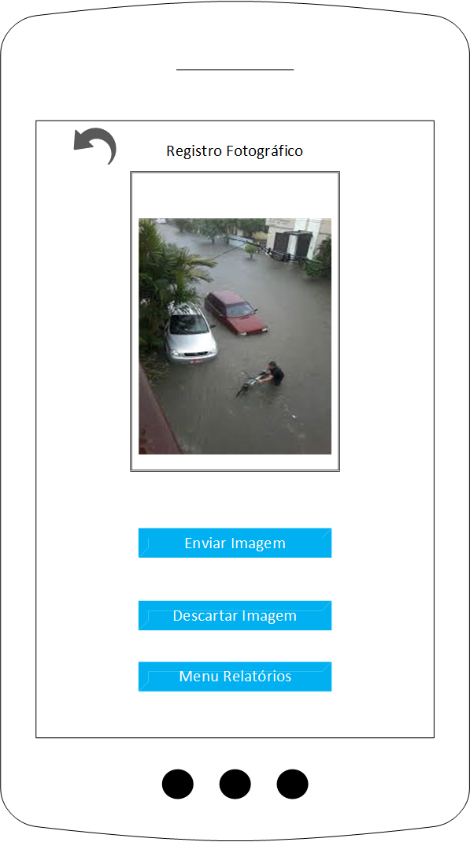

Figura xxx- Protótipo de tela- Tela de Registros Fotográficos.

Fonte: Autor, 2018.

Conforme as funcionalidades relatadas na Tabela 8- Uso de caso- Registros Fotográficos do Relatório o usuário deverá escolher o relatório que deseja inserir fotos. Ao fazer registro da foto no aparelho mobile o agente terá a opção de enviar a foto ao repositório remoto ou descarta-la.

2.3.11 Protótipo de tela de Criação de Relatório em formato PDF.

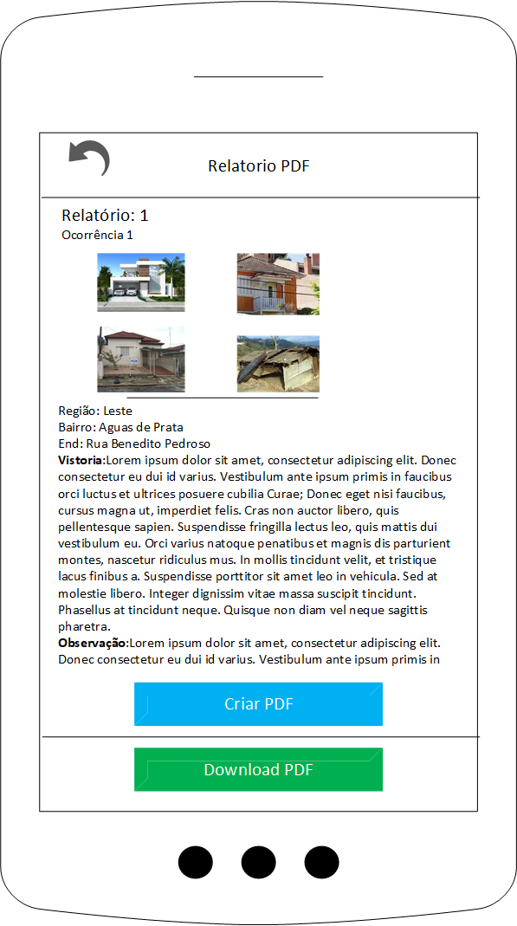

Figura xxx- Protótipo de tela- Tela de Criação de Relatório em formato PDF.

Fonte: Autor, 2018.

Conforme funcionalidades descritas na Tabela 9- Uso de caso- Criação de Relatório em formato PDF, o usuário realizará uma conferencia nos dados do relatório. Para gerar o relatório o agente deverá solicitar que seja criado o relatório e depois dará o comando para baixar o relatório no aparelho mobile.